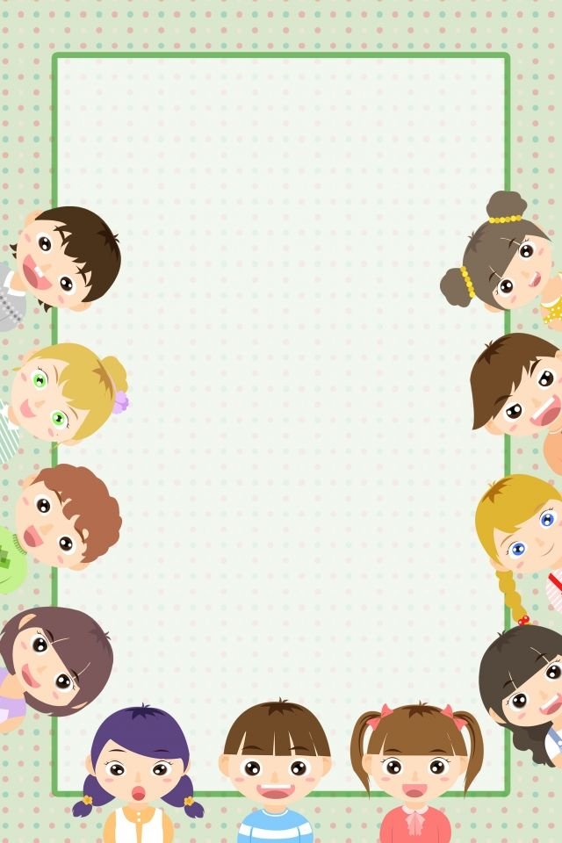

Escuela Normal de Educacion Preescolar

Licenciatura en Educacion Preescolar

Ciclo escolar: 2020-2021



Actividad:

Indicadores de observación

Curso: planeación y evaluación de la enseñanza

Docente: Eva Fabiola Ruiz Pradis

Alumna: Verena Concepción Sosa Domínguez #17

Grado: 1 Sección: C

**Observación Jardín de Niños.**

**Día:** 03/06/2021

**Hora:** 2:00

**Grado:** Multigrado 1ro y 2do

**Jardín:** Jardín de Niños Fráncico González Bocanegra T.V

**Campo de Formación académica:**

* Exploración del mundo natural

**Campos de formación académica con los que se relaciona:**

* Lenguaje y comunicación.
* Pensamiento Matemático.

**Aprendizaje Esperado:**

* Experimenta con objetos y materiales para poner a prueba ideas y supuestos.

**Inicio:**

Se comienza la clase recibiendo y saludando a los alumnos se dan unos cuantos minutos de tolerancia para esperar a que todos los alumnos se unan a la reunión, posteriormente se empieza la clase de Educacion Física el cual comienza su clase con calentamiento para que los alumnos se activen y después se empieza con las clases de yoga para mejorar la concentración de los alumnos y para terminar se dan algunas recomendaciones para la contingencia sanitaria.

La clase con la educadora Jazmín comienza cuestionando a los alumnos sobre las actividades que se iban a realizar ese día , cuestionamientos como los siguientes: ¿ alguien sabe que vamos a hacer hoy?¿ que son los experimentos? Después de cuestionar a los alumnos la docente da una pequeña explicación de lo que se va hacer ese día y sobre lo que son los experimentos.

**Desarrollo:**

Lo siguiente a realizar en la clase son los experimentos:

* **Primer Experimento:**

Comienza mencionando los materiales a utilizar y prosigue dando algunas instrucciones. Al realizar las instrucciones la educadora procede a preguntar distintas cosas a los alumnos permitiéndoles predecir que va a pasar en el experimento. En este experimento los alumnos se notan participativos y responden los cuestionamientos que se les hacen.

* **Segundo Experimento:**

En el segundo experimento comienza diciendo y mostrando los materiales a utilizar y cuestiona a los alumnos sobre que va a pasar si mezclan el agua y el aceite y de esta manera ellos pueden predecir después se realizar el experimento y pide a algunos alumnos que muestren los resultados y posteriormente se cuestiona ¿Por qué paso eso? Y después da una explicación de por qué dio ese resultado lo siguiente a hacer es cuestionar a los alumnos el ¿Qué pasaría si se agregara un ingrediente más? Los alumnos dan algunas respuestas como: va a explotar, se van a hacer burbujas etc. Después la educadora da la indicación de agregar el ingrediente faltante que es la sal los alumnos observan que pasa y se da la explicación del por qué paso eso.

**Cierre:**

Para finalizar con la clase sehace con otro pequeño actividad para este experimento fue un poco mas llamativo y con el que los alumnos podian jugar un poco mas:

**Tercer experimento:**

Al iniciar el tercer experimente se dan las indicaciones y los materiales que se van a necesitar en esta ocasión se realizo la primera parte del experimento y después se hicieron algunos cuestionamientos, posteriormente se muestran dos materiales masque se van a necesitar y se dan indicaciones de lo que se va realizar con esos materiales, se hace una pequeña ejercicio de respiración para que la actividad se pueda realizar de manera correcta , la actividad consiste meter la botella en el calcetín y después pasarlo en el sartén donde está el jabón y el agua y soplar y se observan los resultados.

**Evaluacion:**

Se cuestiona a los alumnos sobre si les gustaron las actividades, cual fue su favorita, y que fue lo que aprendieron , tambien se dejo otra actividad de evaluacion que fue realizar un dibujo de el experimento que mas les habia gustado y el por que.

